Actividad #1 Express_Middleware

Presentado a: Instructora Yoly Alexandra Guevara Muñoz
Por Aprendiz: Erik Santiago Alegria Rojas
Ficha: 3312932
Competencia:

Resultado de Aprendizaje: Construir una API pequeña con Express, comprender el flujo de una petición HTTP y explicar cómo se aplican los middleware, la validación de datos, el manejo de errores, Nodemon y el control de versiones.

Tecnólogo en Análisis y Desarrollo de Software
Servicio Nacional de Aprendizaje SENA
Centro de Teleinformática y Producción Industrial
Regional Cauca

Popayán, día 19 de 10 del año 2026

Tabla de Contenido

Contenido
Requerimientos funcionales 4
Crear un proyecto nuevo de Node.js y Express. 4
Configurar una forma de ejecutar el servidor en modo normal y otra en modo desarrollo con Nodemon. 7
Crear una ruta GET /inicio que devuelva un mensaje de bienvenida en formato JSON. 8
Crear una ruta GET /informacion que devuelva información general del servicio en formato JSON. 9
Crear una ruta POST /solicitudes que reciba nombre, apellido y correo electrónico en el cuerpo de la petición. 10
Validar que los tres campos sean enviados y que el correo tenga un formato razonable. Si los datos no cumplen, la API debe responder de forma clara. 11
Cuando los datos sean válidos, responder que la solicitud fue recibida. No es obligatorio guardar datos en una base de datos. 12
Incorporar al menos un middleware propio que registre en la consola el método HTTP y la ruta solicitada. 12
Aplicar el middleware de análisis de JSON que ofrece Express, y justificar por qué debe registrarse antes de las rutas que leen req.body. 13
. Investigación obligatoria: middleware en Express 14
¿Qué es un middleware en Express y en qué momento del ciclo de una petición se ejecuta? 14
Ejemplo 14
¿Qué significan los objetos req y res? 14
Req (request) peticion o solicitud 14
Res(response) respuesta 14
¿Cuál es la diferencia entre un middleware global, uno aplicado a una ruta específica y un middleware de manejo de errores? 15
Middleware global(Application-level) 15
Middleware aplicado a una ruta específica (Route-level) 15
Middleware de manejo de errores (Error-handling) 16
Respuesta: 17
¿Qué hace express.json() y qué problema se presenta si no se configura cuando el cliente envía JSON? 18
¿Por qué importa el orden en que se registran los middleware y las rutas? 18
¿Qué puede ocurrir si un middleware no envía una respuesta ni permite continuar el flujo? 18
¿Cuál es la diferencia entre un middleware y la función que atiende una ruta? 18
¿Qué riesgos o problemas podrían aparecer si una validación o una comprobación de acceso se omite? 18
Incluye un ejemplo cotidiano, explicado sin código, que ayude a entender la función de un middleware. 19
control de seguridad de un aeropuerto 19
Construcción del middleware propio 19
Comprueba que el registro se genere al consultar las rutas GET. 19
Comprueba que el registro se genere al enviar una petición POST. 20
Explica qué cambia si el middleware se coloca después de las rutas en vez de antes. 21
Describe cómo se transmite el control al siguiente middleware o a la ruta. 22
Códigos de estado HTTP y manejo de errores 23
GET /inicio: verificar que devuelve una respuesta JSON. 23
GET /informacion: verificar que devuelve la información general. 24
POST /solicitudes con nombre, apellido y correo válidos. 24
POST /solicitudes sin uno o más campos obligatorios. 26
POST /solicitudes con correo de formato inválido. 26
Consultar una ruta que no exista y verificar la respuesta 404. 28
Verificar en la consola que el middleware propio registre las peticiones. 30
Probar qué ocurre si se envía un cuerpo JSON y explicar el papel de express.json(). 30
Documento técnico obligatorio: paso a paso 30

Requerimientos funcionales

Crear un proyecto nuevo de Node.js y Express.
Primero cree la carpeta, la abri desde el cmd con el commando code . , despues en la terminal de visual code npm init -y para inicializar
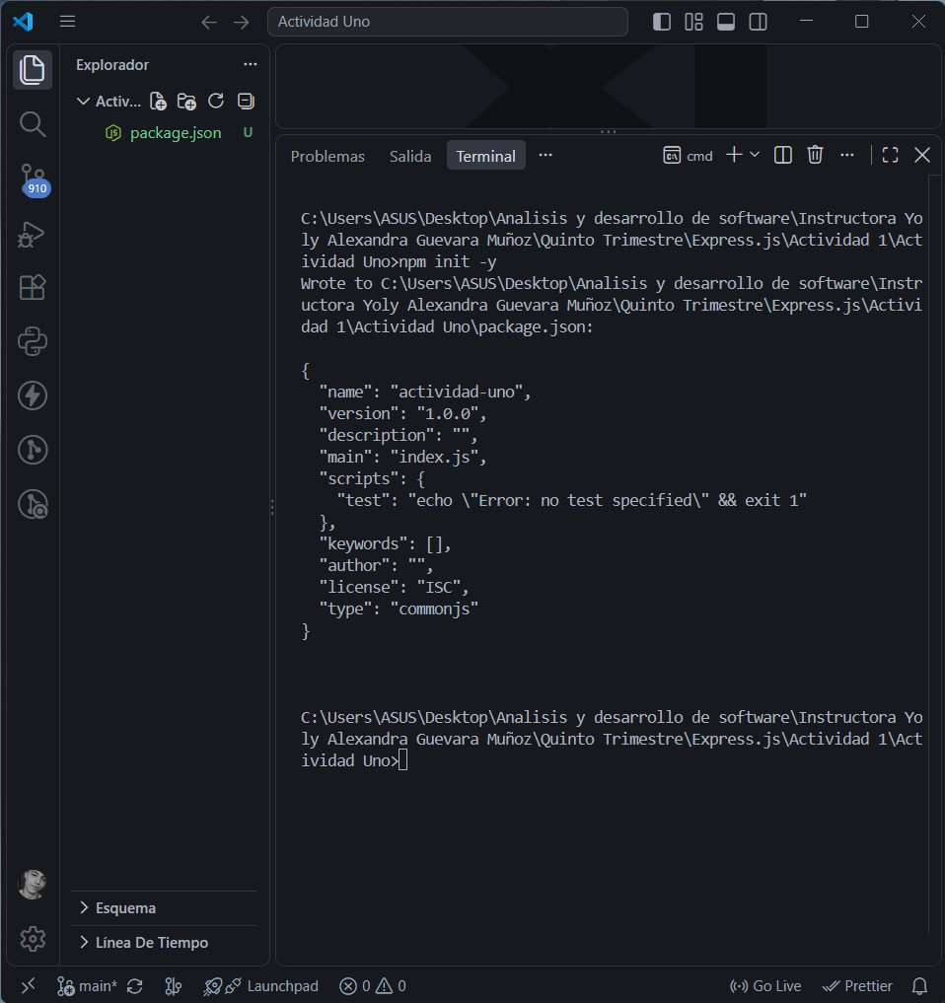
Despues de inicializarlo vamos a instalar el express, entonces en la terminal colocamos el npm install express y nos creara una carpeta de node modules y el package-look.json
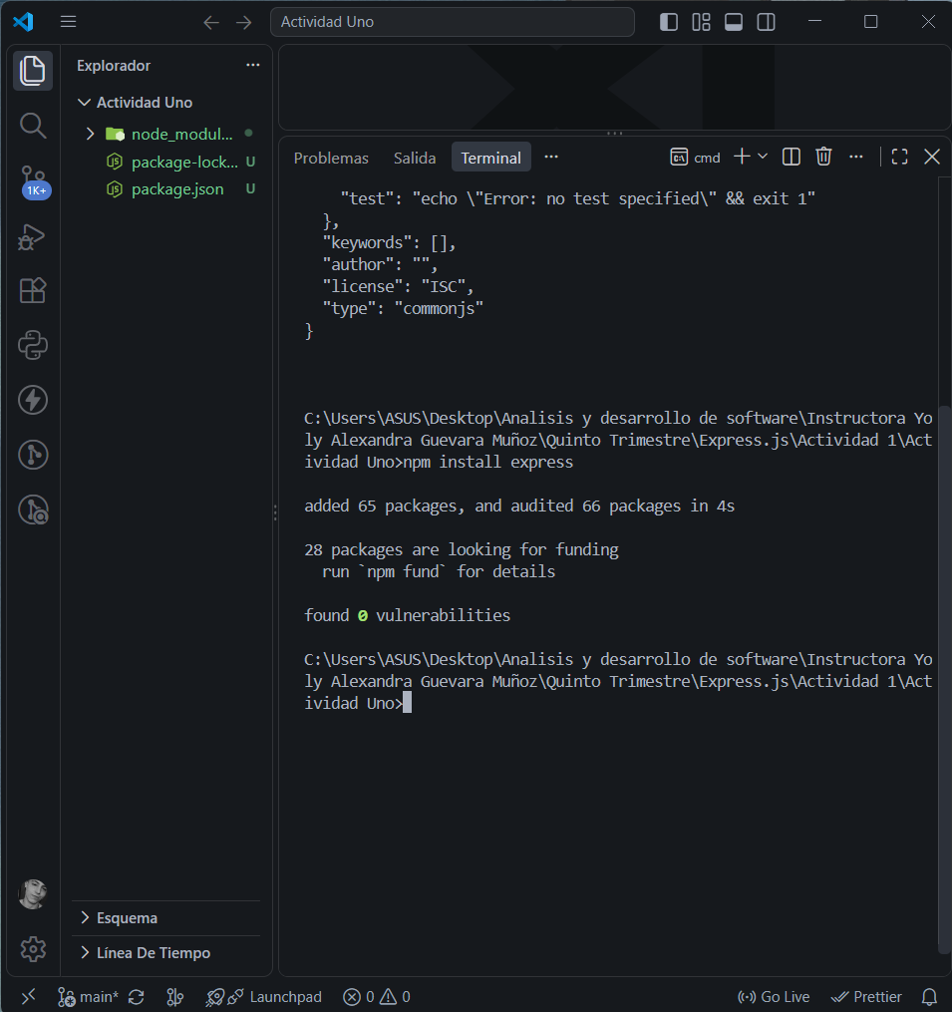
Despues vamos a instalar el nodemon para reiniciar el servidor al detector cambios
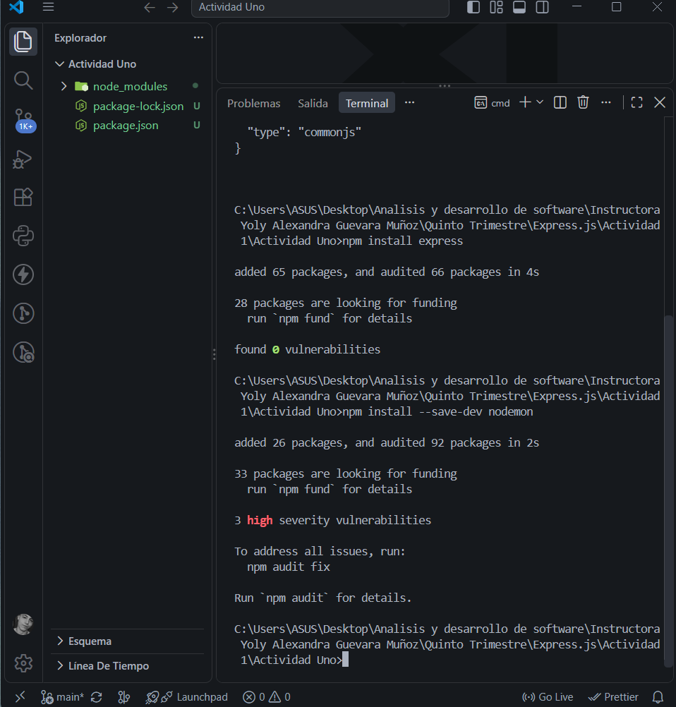
Creo un fichero llamado app js en donde voy a crear y importer el servidor
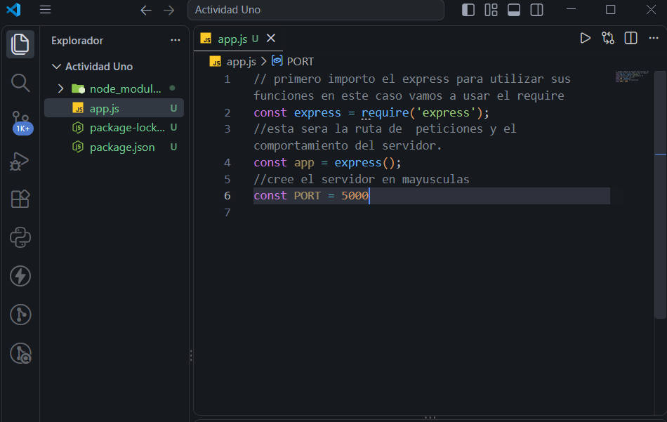
Para poder ver si el servidor esta en funcionamiento vamos a crear un mesaje que se vea por consola su funcionamiento, vamos a utilizer app . y la opcion listen del Puerto PORT le creamos su function tipo flecha para que se vea en consola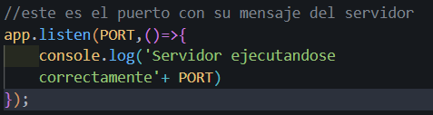

Configurar una forma de ejecutar el servidor en modo normal y otra en modo desarrollo con Nodemon.
Añadimos en el scripts la forma de ejecutarlo por medio de la terminal entonces lo modificamos y nos quedaria asi
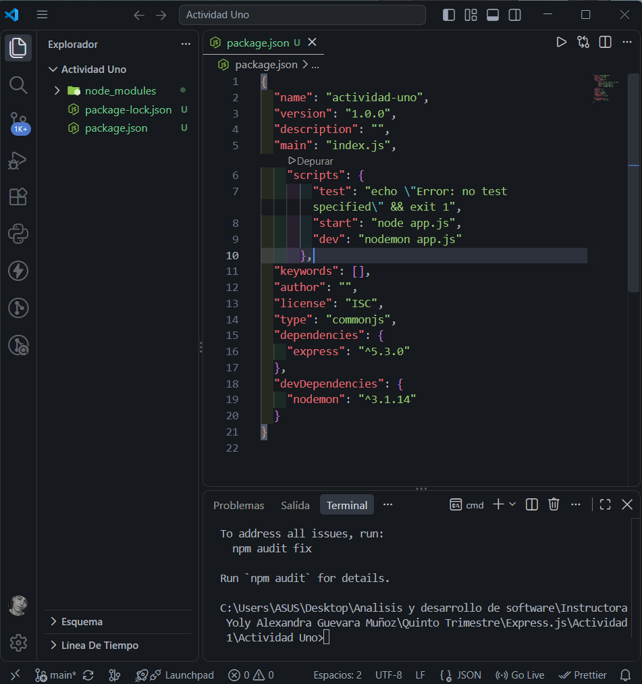
Desde la terminal vamos a ejecutar la primera forma del scripts en este caso el start,
Vamos a la terminal y colocamos npm start y vemos que el mensaje nos dice que el servidor si esta funcionando
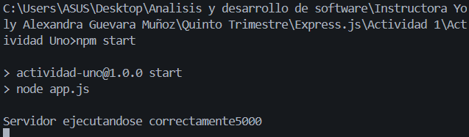
La Segunda forma de ejecutarlo en el scripts es con el dev entonces vamos a la terminal y ejecutamos el codigo npm run dev con su mensaje de que si esta funcionando el servidor
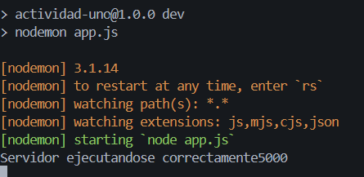

Crear una ruta GET /inicio que devuelva un mensaje de bienvenida en formato JSON.
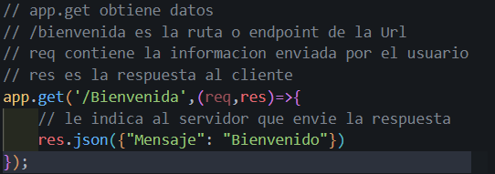
Para visualizarlo en insomnia colocamos el numero del servidor local, seguido de los dospuntos : colocamos el numero de Puerto http://127.0.0.1:5000 seguido el / con el nombre que le dimos en el app.get /Bienvenida
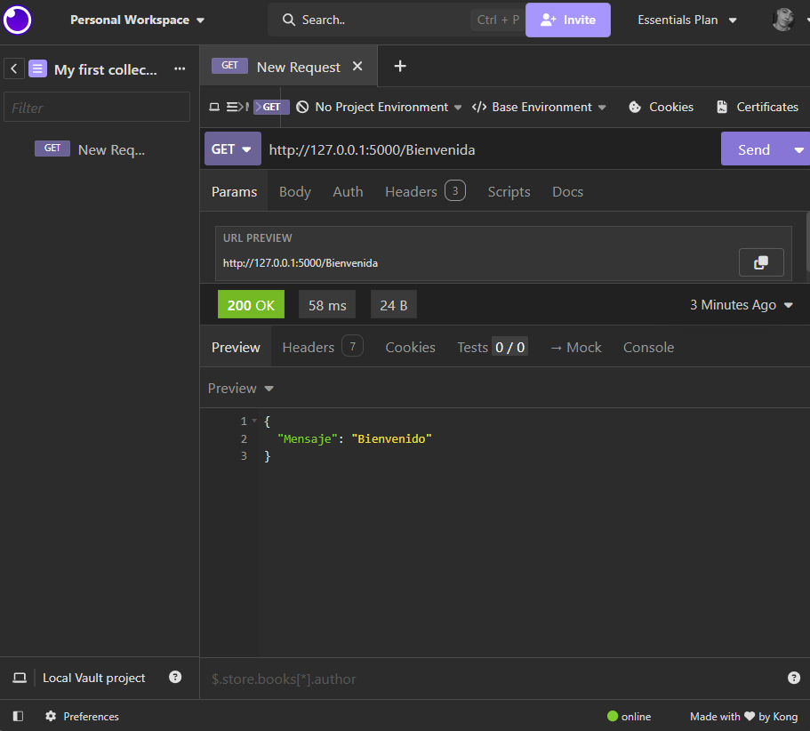

Crear una ruta GET /informacion que devuelva información general del servicio en formato JSON.
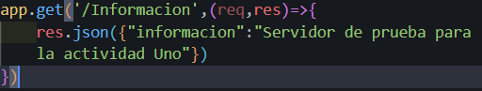
Para visualizarlo en insomnia colocamos el numero del servidor local, seguido de los dospuntos : colocamos el numero de Puerto http://127.0.0.1:5000 seguido el / con el nombre que le dimos en el app.get /Informacion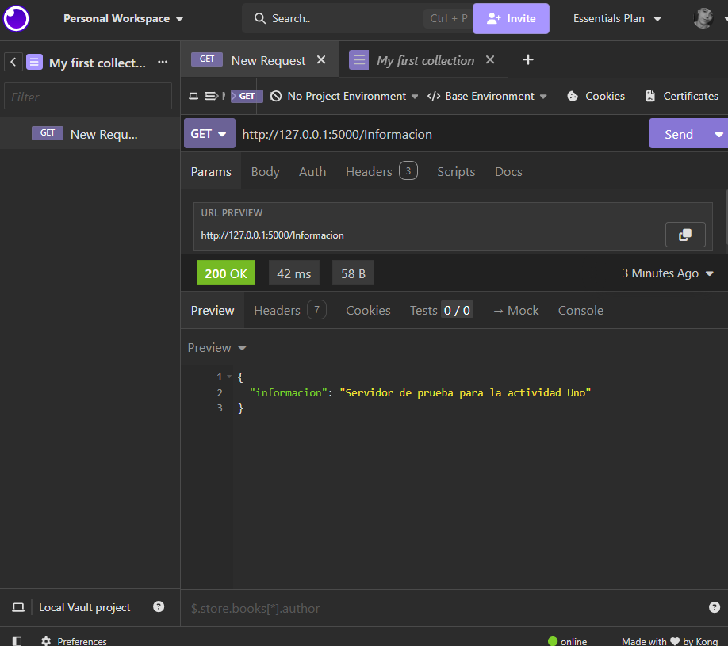

Crear una ruta POST /solicitudes que reciba nombre, apellido y correo electrónico en el cuerpo de la petición.
Primero debo crear en la parte de arriba app.use(express.json()) para leer el texto ingresado
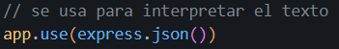
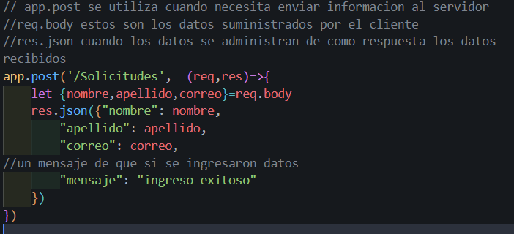

Validar que los tres campos sean enviados y que el correo tenga un formato razonable. Si los datos no cumplen, la API debe responder de forma clara.
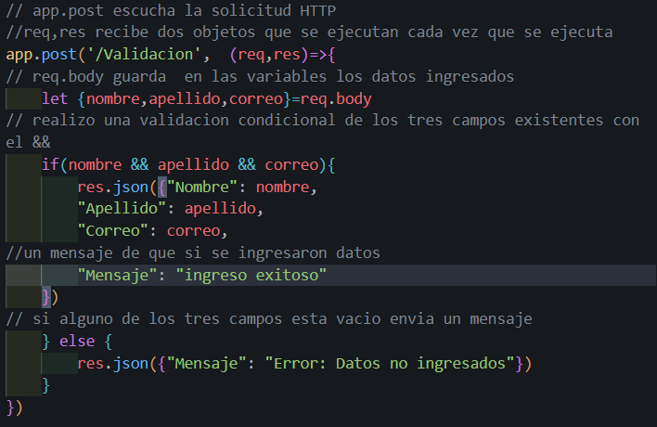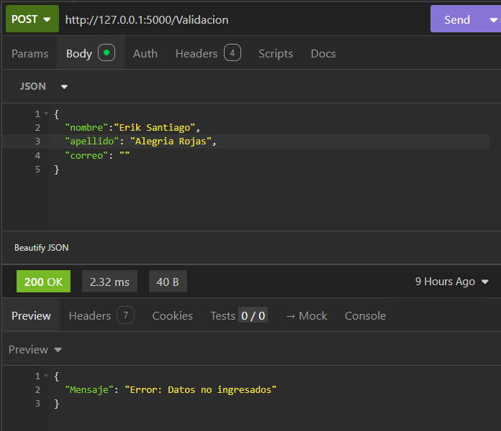

Cuando los datos sean válidos, responder que la solicitud fue recibida. No es obligatorio guardar datos en una base de datos.
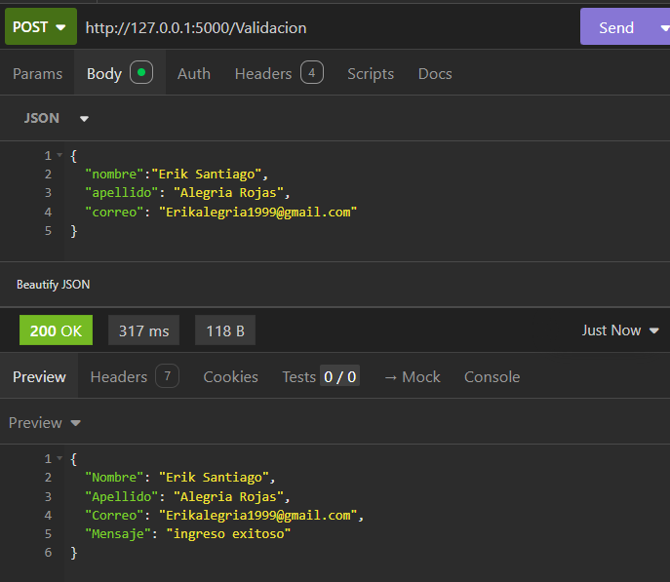

Incorporar al menos un middleware propio que registre en la consola el método HTTP y la ruta solicitada.
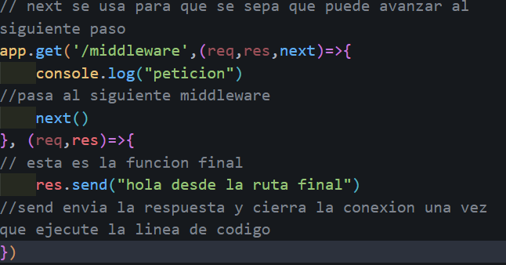
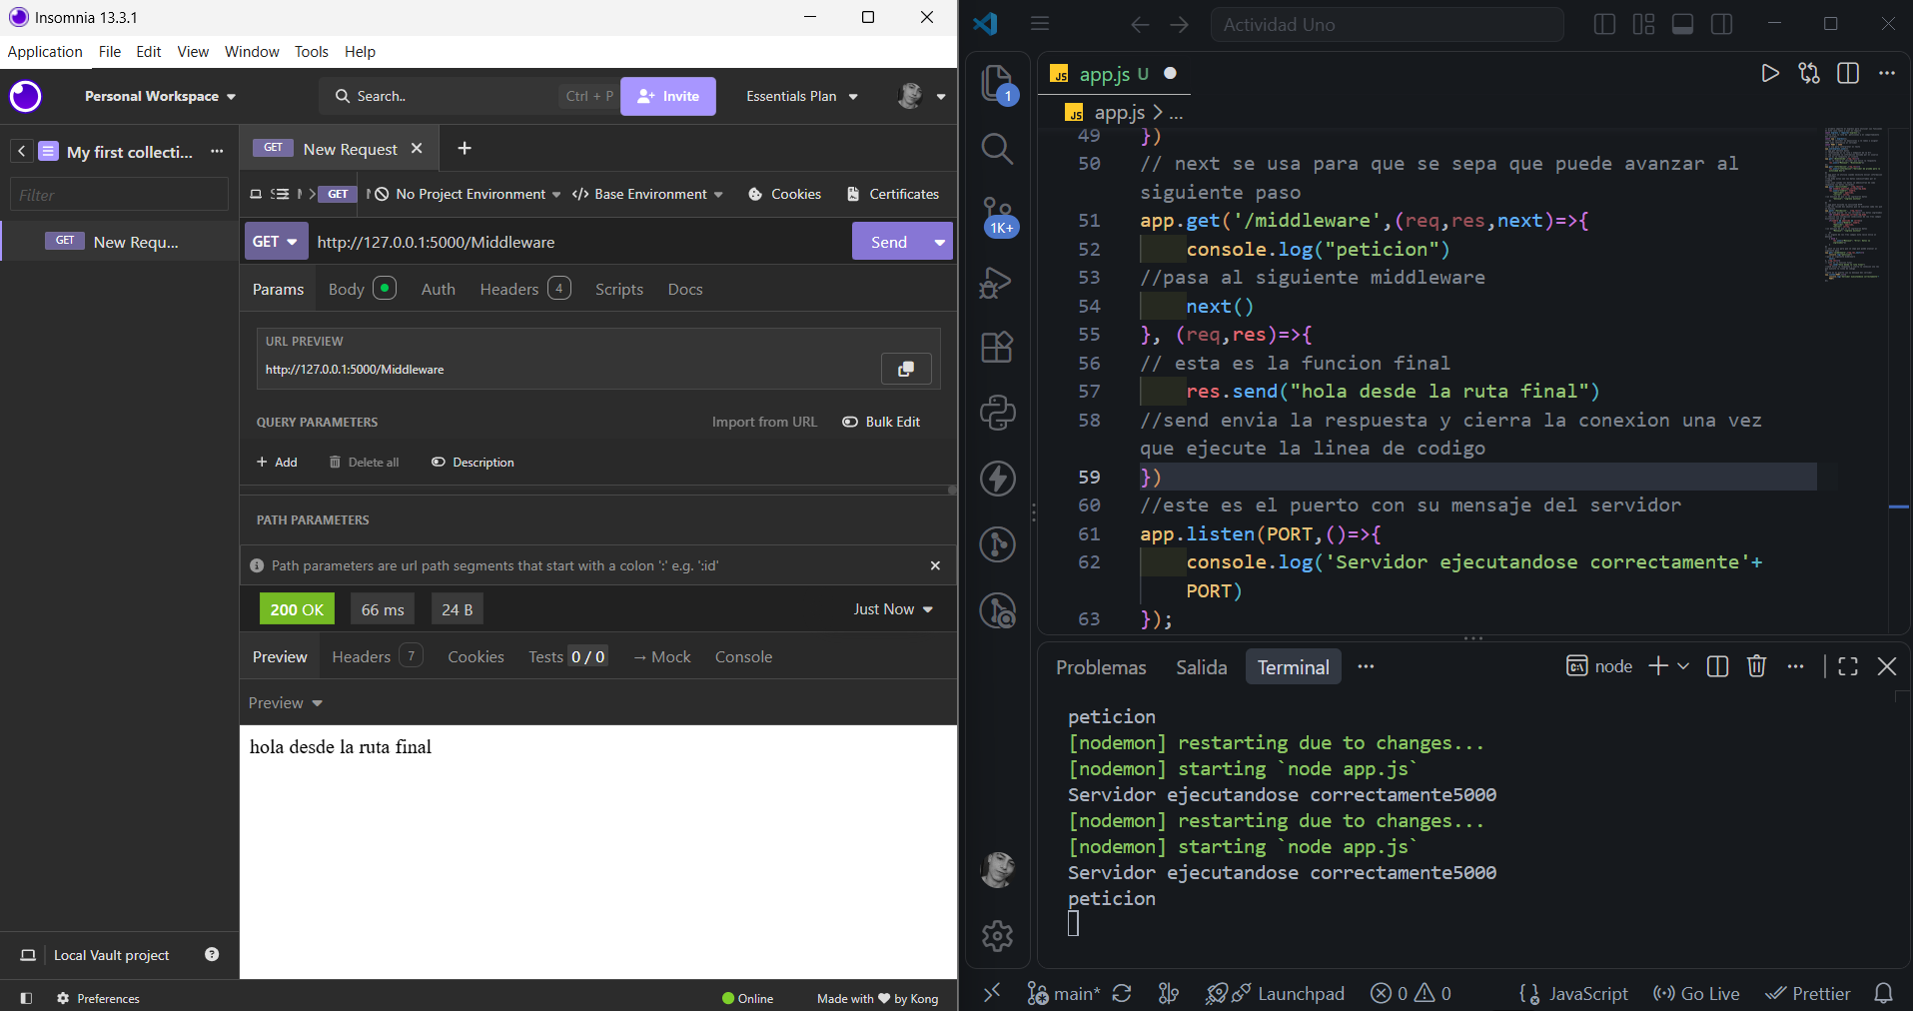

Aplicar el middleware de análisis de JSON que ofrece Express, y justificar por qué debe registrarse antes de las rutas que leen req.body.
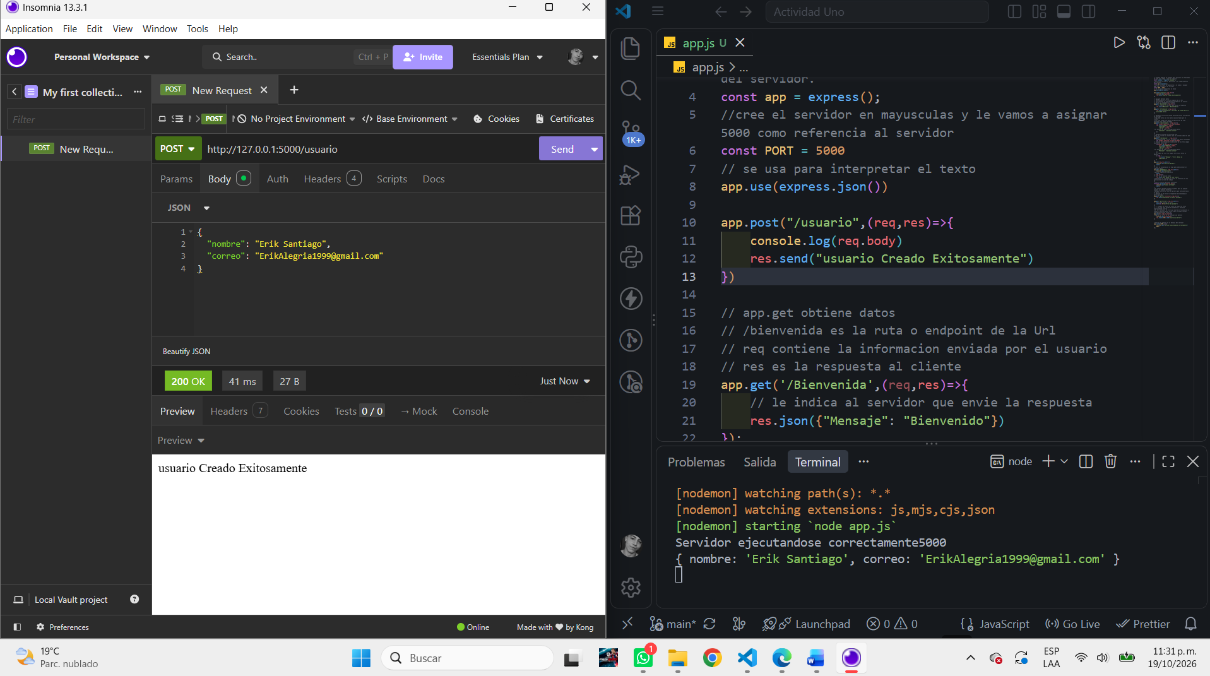
Primero cree el POST despues utilice el req y el res, el req para contener lo que el usuario envie y el res para enviar un mensaje en pantalla despues utilice un console log para ver que datos envoi el usuario en este caso el nombre y el correo despues res.sed para que el cliente vea que fue creado el usuario en el insomnia se ve el mensaje que fue crado exitosamente

. Investigación obligatoria: middleware en Express
Antes de terminar la API, investiga qué es un middleware, para qué sirve y cómo participa en el procesamiento de una petición. Redacta las respuestas con tus propias palabras y agrega las fuentes consultadas.

¿Qué es un middleware en Express y en qué momento del ciclo de una petición se ejecuta?
Un middleware en express.js es una function que tiene acceso al objeto de peticion req, al objeto de respuesta res y a la siguiente function middleware en el ciclo de vida de la aplicacion generalmente llamada next.
Se ejecuta durante el ciclo de vida de la peticion respuesta especificamente antes de que la ruta finalice.

Ejemplo

¿Qué significan los objetos req y res?

Req (request) peticion o solicitud
Es lo que el cliente envia al servidor es decir la peticion que se hace o realiza en un navegador o una app movil pidiendo algo

Res(response) respuesta
Es lo que el servidor le devuelve al cliente en pocas palabras es un objeto que se usa para construir una respuesta aquien hizo una peticion

¿Cuál es la diferencia entre un middleware global, uno aplicado a una ruta específica y un middleware de manejo de errores?

Middleware global(Application-level)
es un middleware que se ejecuta sin importer la peticion llegando al servidor sin importer la ruta
Ejemplo
Lo puse de ultimo en el codigo y no me ejecuto nada lo antepuse y si me funciono 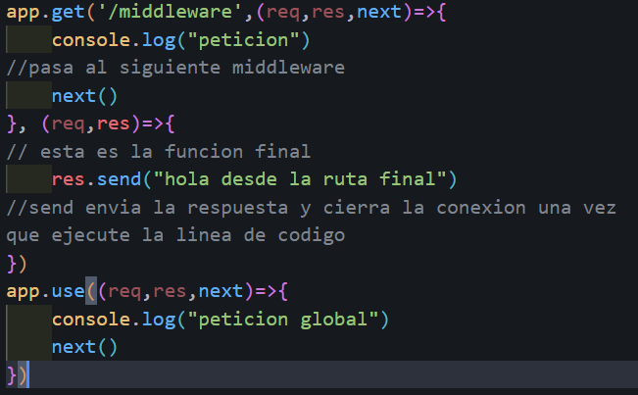
Ahora lo puse de primero y si se ejecuta fuera de middleware
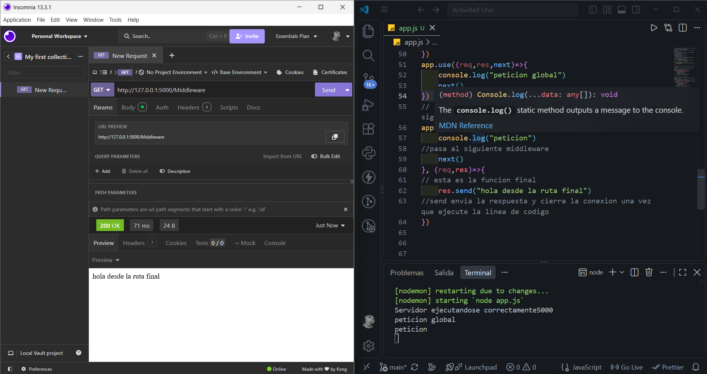

Middleware aplicado a una ruta específica (Route-level)
Es un middleware que solo se ejecuta cuando un cliente visita una ruta concreta
Ejemplo
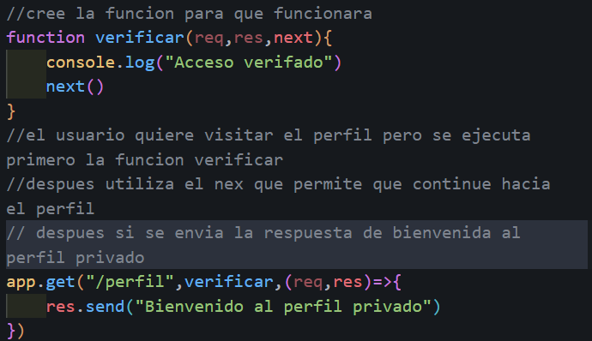
Me di cuenta que la petición global seguía funcionando mientras este por encima de los get que sirven para definir que debe hacer el servidor
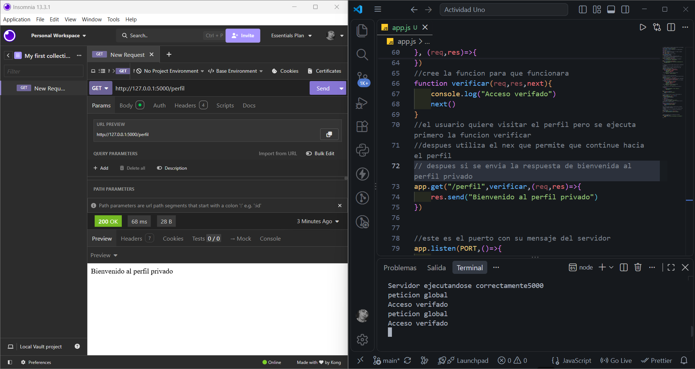

Middleware de manejo de errores (Error-handling)
Esta especialmente diseñado para capturar y gestionar los errores que ocurren en cualquier parte de la aplicación evitando que el servidor se caiga cuando ocurra un fallo
Ejemplo
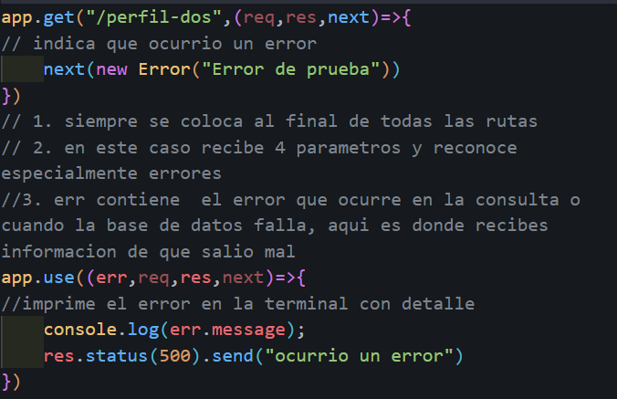
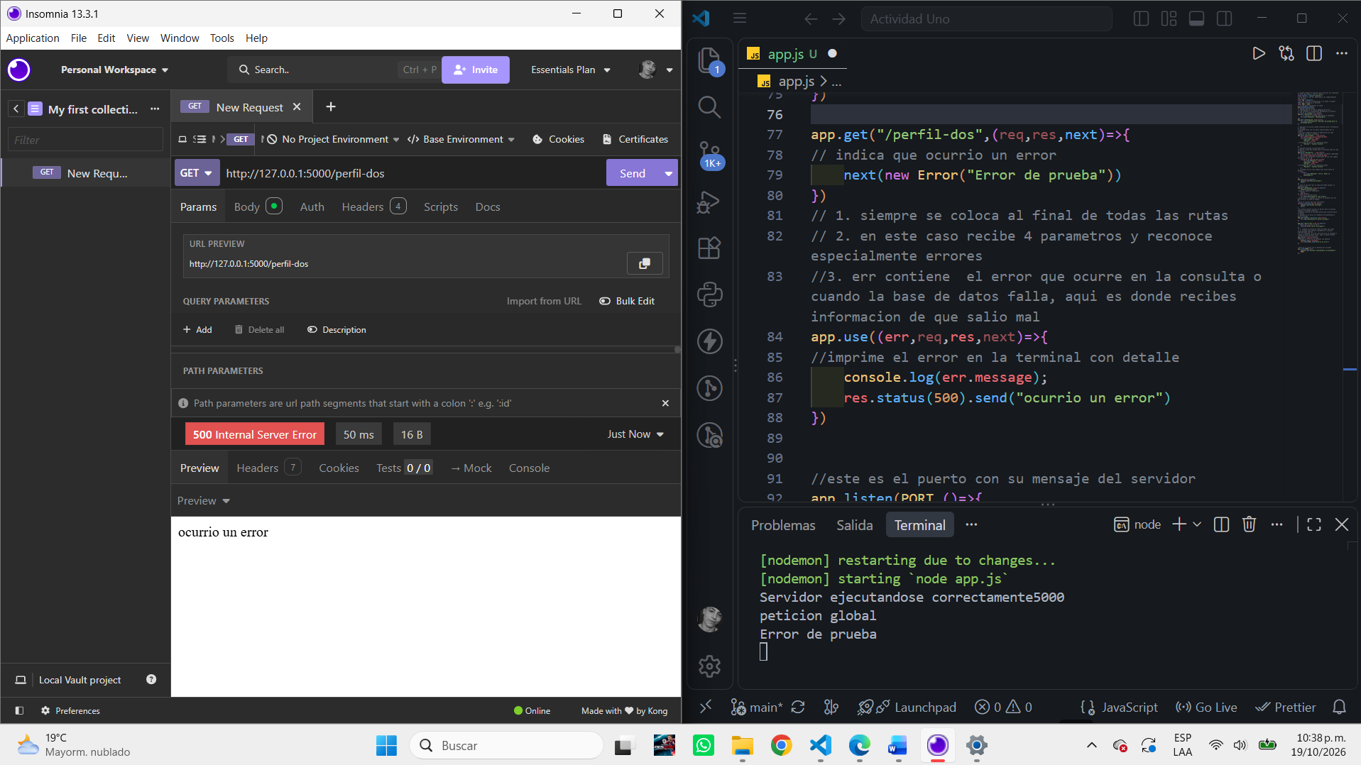

Respuesta:
ya investigando las 3 formas de los middleware vemos que el global siempre se ejecuta sin importar que pagina estemos ejecutando y el de enrutado especifico se usa en verificaciones exactas cumpliendo la condición que se le indique y por ultimo esta el de error que se usa para saber donde esta el error en el código y en que parte siempre se usa al final de todos los middleware para capturar errores

¿Qué hace express.json() y qué problema se presenta si no se configura cuando el cliente envía JSON?
Es un middleware integrado por defecto en express.js la function que cumple es analizar las peticiones entrants que tiene un cuerpo en formato JSPN, cuando un cliente envia datos en un POST o PUT esos datos deben viajar por la red como un texto plano en formato JSON.
Sino se incluye en un Proyecto un cliente que envie datos en formato JSON el servidor no interpretara el resultado directamente y sera un undefined

¿Por qué importa el orden en que se registran los middleware y las rutas?
Si importa el orden ya que se ejecuta en forma de cascada de arriba abajo exactamente en la secuencia y ejecucion de la logica correspondiente, si se altera el orden no se ejecutara correctamente
Ejemplo
Si no utilizamos el middleware de errores al principio nunca veremos los errores de las demas paginas ni consultas entonces en ese caso no sirve para nada
Este seria el orden ideal en express.js :
- Middleware globales (express.json( ))
- Rutas especificas y manejadores principals (app.get( ), app.post( ) )
- Middleware para rita no encontradas Erro 404
- Middleware de majo de errores (err,req,res,next)

¿Qué puede ocurrir si un middleware no envía una respuesta ni permite continuar el flujo?
Se puede congelar idefinidamente el navegador o la aplicacion, en la pantalla se queda congelada y esperando una respuesta eterna que nunca llegara Tambien puede arrojar un error en pantalla error 504 y en el flujo quedaria estancada en esa linea de codigo sin recibir respuesta laguna

¿Cuál es la diferencia entre un middleware y la función que atiende una ruta?
actúa como un filtro o vigilante que revisa la petición antes de que llegue, mientras que la función de ruta es el destino final que resuelve el pedido y responde.

¿Qué riesgos o problemas podrían aparecer si una validación o una comprobación de acceso se omite?
Si se omite un middleware que verifica si un usuario ha iniciado session o si tiene permisos de administrador cualquier persona podra acceder a la rutas privadas, ver informacion confidencial de otro usuario o realizar acciones destructivas como eliminar datos personales o registros. Simplemente utilizando la URL en el navegador.
Sino se validan ni limpias los datos que el cliente envia en el req.body o la url se arriesga a un ataque como inteccion SQL, NoSQL donde gente maliciosa puede dañar la base de datos, Tambien si no se tiene un middleware de majo de errores adecuado el servidor entero se detendra y dejara de funcionar en conclucion los controles de acceso protegien el quién puede entrar, mientras que las validaciones protegen el qué tipo de datos se le permite procesar al servidor. Omitir cualquiera de los dos convierte a tu aplicación en un sistema frágil e inseguro.

Incluye un ejemplo cotidiano, explicado sin código, que ayude a entender la función de un middleware.

control de seguridad de un aeropuerto
Cuando haces una petición, es como si llegaras con tu equipaje al aeropuerto queriendo abordar un vuelo. Antes de subir al avión, te encuentras con el middleware, que actúa como el guardia de seguridad que te detiene un momento para revisar tu pasaporte y tus maletas. Si todo está en orden, el guardia ejecuta un next(), que equivale a decirte "Todo bien, puedes continuar". Solo tras recibir esa autorización logras llegar a la ruta, que representa tu asiento en el avión: el destino final al que querías acceder. En conclusión El middleware es un filtro obligatorio en el camino que te revisa y decide si puedes avanzar hacia la meta o no.

Construcción del middleware propio
Diseña e implementa un middleware propio que registre cada petición recibida. Como mínimo, debe permitir identificar el método HTTP (por ejemplo, GET o POST) y la ruta solicitada. Decide dónde ubicarlo y explica por qué elegiste esa ubicación.

Comprueba que el registro se genere al consultar las rutas GET.
Primero importe el express para usarlo con la constante construc1 y cree el Puerto donde lo voy a usar
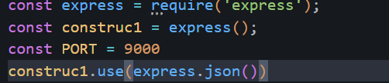
Cree una manera de que se vea que el Puerto esta en funcionamiento con un mensaje para saber que esta funcionando
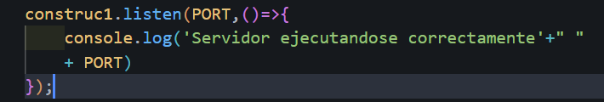
Cree una Bienvenida tipo get para que el usuario vea en pantalla el mensaje Bienvenida 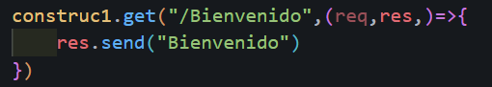
Aqui ya lo vemos funcionando en insomnia como lo require la actividad
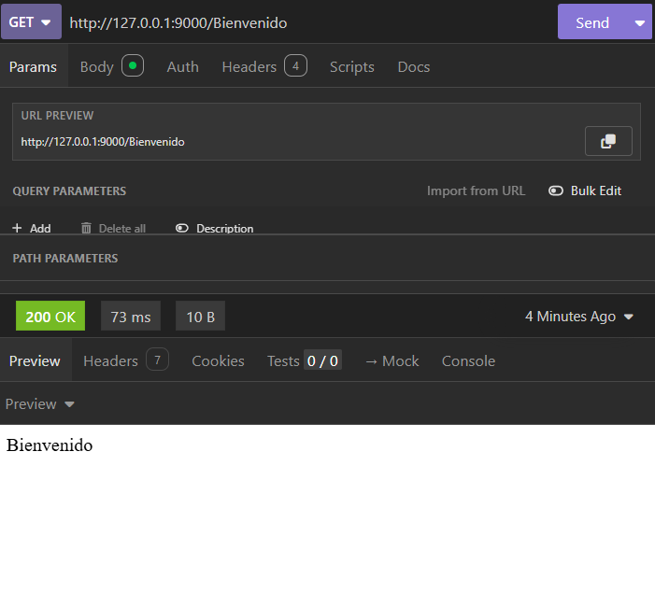

Comprueba que el registro se genere al enviar una petición POST.
Para los post cree un registro del usuario para que ingrese los datos en el body de insomnia pero recordando que para usar archivos json debo usar express.json() desoues de colocar el express.json hice el post de la pagina entonces cree una variable que contenga el nombre apellido y correo del usuario 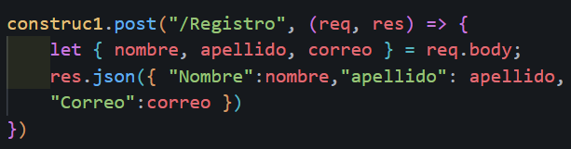
Aqui ya lo vemos funcionando en insomnia
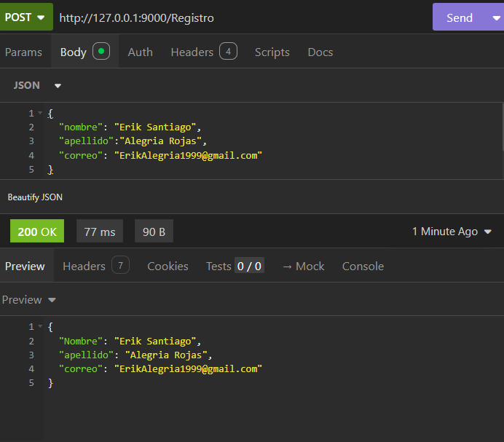

Explica qué cambia si el middleware se coloca después de las rutas en vez de antes.
Los middleware se ejecutan en modo de cascada y tienen un orden para implementarlos entonces si se pone el middleware en una posicion incorrecta o que no tenga un orden de ejecucion lo que va hacer es que no se ejecute 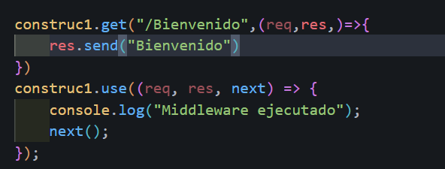
Como vemos aqui en el codigo cuando ejecute yo /Bienvenido no va aparecer en consola el middleware ejecutandose por que esta debajo de Bienvenida y por orden de ejecucion debe ir arriba de la ejecucion para poder verse en la consola asi debe ser usado
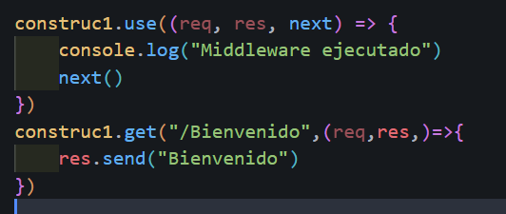
Para la hora de ejecucion muster primero que se esta ejecutando el middleware
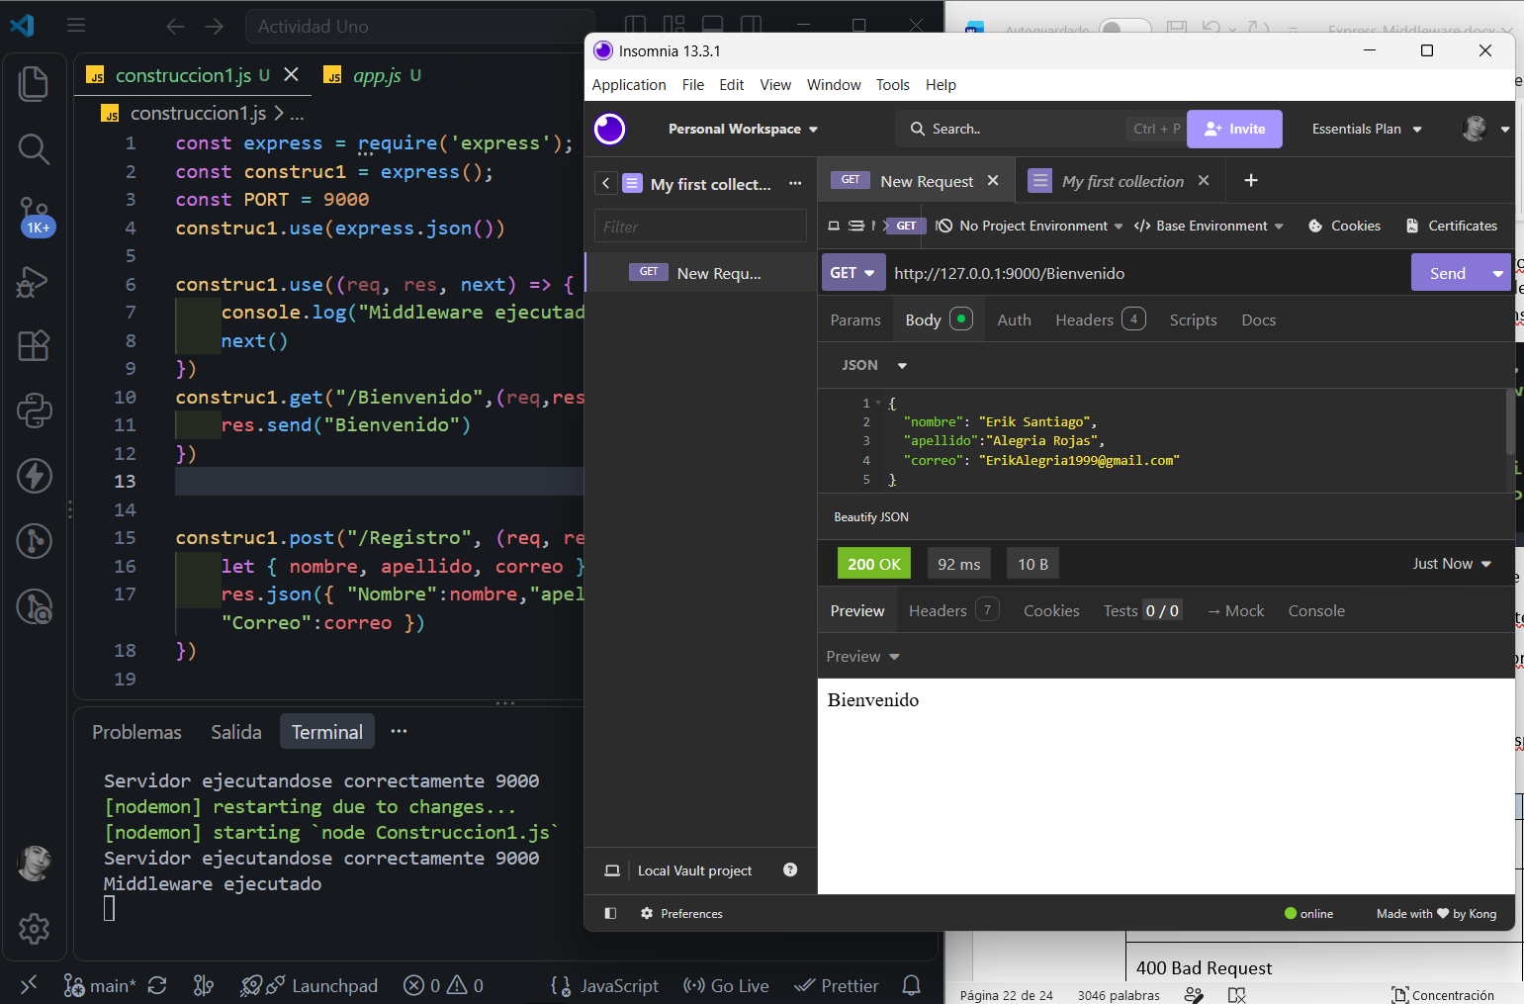

Describe cómo se transmite el control al siguiente middleware o a la ruta.
Cuando el usuario solicita /Bienvenido, Express ejecuta el middleware global, muestra un mensaje en la consola y, mediante next(), continúa hacia la ruta correspondiente. Finalmente, res.send("Bienvenido") envía la respuesta al usuario.

Códigos de estado HTTP y manejo de errores
La API debe utilizar códigos de estado que correspondan con el resultado de cada operación. Investiga y aplica, como mínimo, los siguientes:
Código | Uso esperado
200 OK | La petición se procesó correctamente; por ejemplo, una consulta GET exitosa.
201 Created | La solicitud POST fue aceptada como una nueva solicitud o recurso creado, según el diseño que implementes.
400 Bad Request | El cliente envió datos faltantes, inválidos o con formato incorrecto.
404 Not Found | La ruta solicitada no existe.
500 Internal Server Error | Ocurrió un error inesperado del lado del servidor; investiga cuándo corresponde usarlo.

GET /inicio: verificar que devuelve una respuesta JSON.
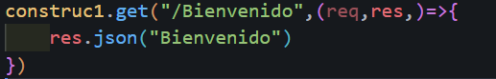
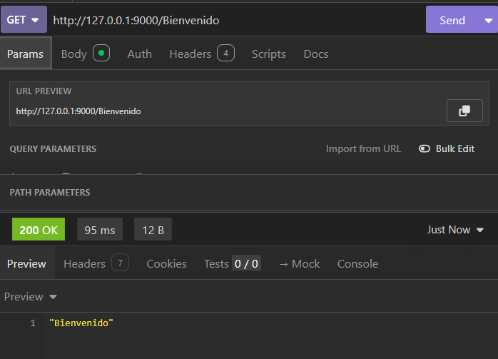

GET /informacion: verificar que devuelve la información general.
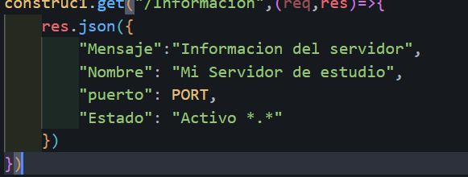
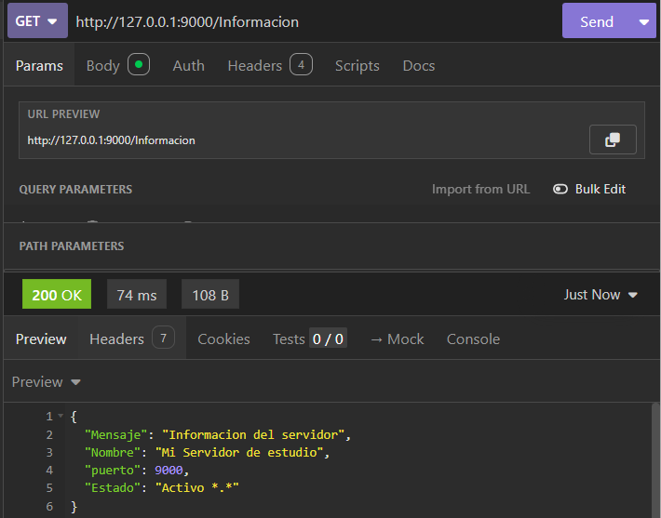

POST /solicitudes con nombre, apellido y correo válidos.
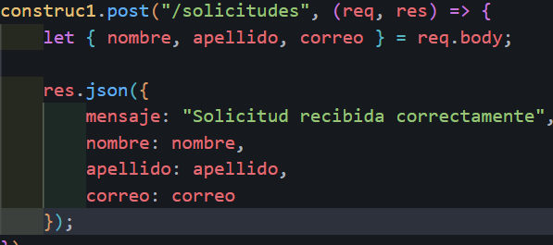
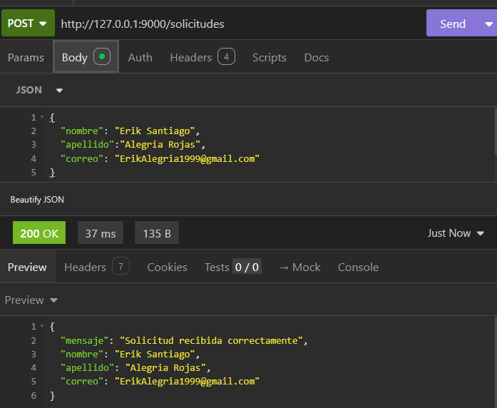

POST /solicitudes sin uno o más campos obligatorios.
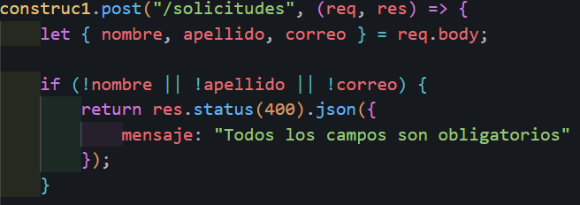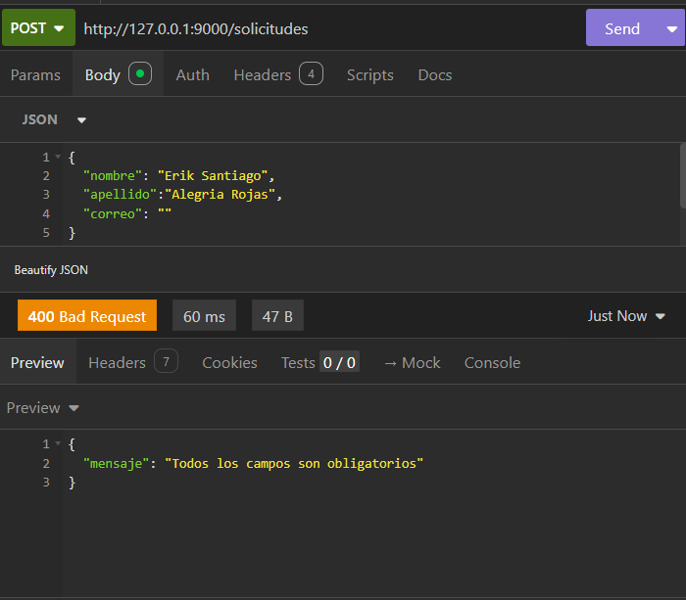

POST /solicitudes con correo de formato inválido.
Este código recibe el nombre, apellido y correo del usuario. Luego, verifica que los campos estén completos y que el correo contenga @ y un punto (.). Si falta algún dato o el correo es inválido, devuelve un error 400 con un mensaje en formato JSON.
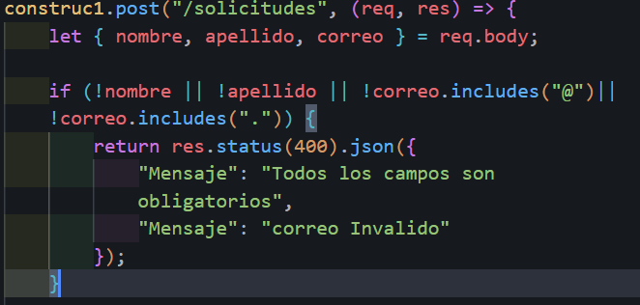
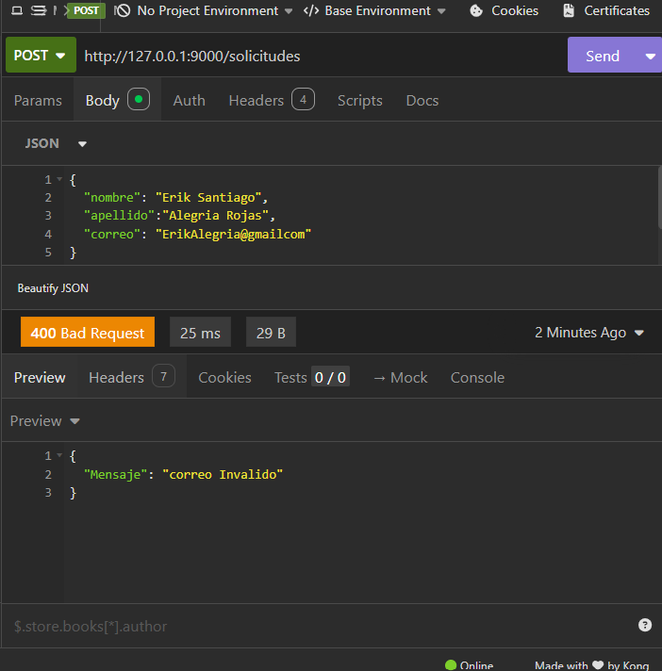

Consultar una ruta que no exista y verificar la respuesta 404.
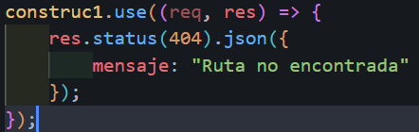
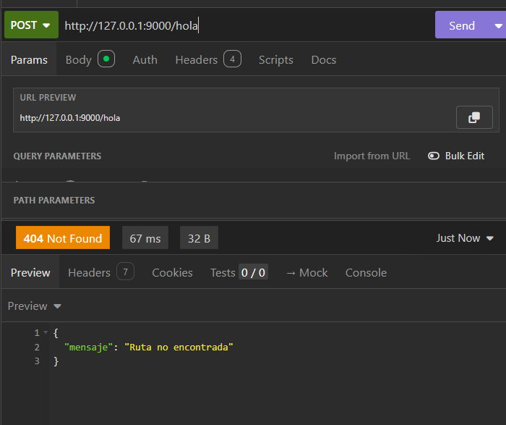

Verificar en la consola que el middleware propio registre las peticiones.
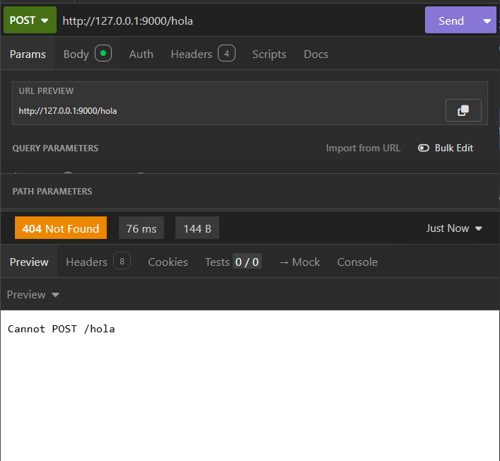

Probar qué ocurre si se envía un cuerpo JSON y explicar el papel de express.json().
Express.json permite que express lea y procese los datos enviados, haciendolos accesibles desde el req.body sin el express.json los datos json no se procesan

Documento técnico obligatorio: paso a paso
Entrega un documento elaborado por ti que explique el proceso completo desde la instalación hasta las pruebas y la publicación del repositorio. No basta con enumerar comandos: debes explicar el porqué de cada decisión y qué sucedería si ese paso no se realiza.

Paso o decisión | Por qué se realiza | Qué ocurriría si se omite
Instalación de Node.js y npm | ¿Qué aportan al proyecto?  Permiten ejecutar JavaScript en el servidor e instalar paquetes. | ¿Qué no podrías ejecutar o administrar si faltan?  No podrías ejecutar el servidor con Node.js ni administrar sus dependencias con npm.
Creación de la carpeta y apertura del proyecto | ¿Para qué organiza el trabajo?  Organiza los archivos y facilita el trabajo. | ¿Qué dificultades habría sin una estructura clara?  El código estaría desorganizado y sería más difícil de mantener.
Inicialización del proyecto y package.json | ¿Qué información y scripts administra?  Administra los datos del proyecto, sus dependencias y scripts. | ¿Qué perderías si no lo inicializas?  Sería más difícil administrar las dependencias y los comandos del proyecto.
Instalación de Express | ¿Qué facilita en la creación del servidor?  Facilita la creación del servidor y la definición de rutas. | ¿Qué tendrías que gestionar manualmente si no lo usaras?  Tendrías que gestionar manualmente muchas tareas de las solicitudes HTTP.
Instalación y configuración de Nodemon | ¿Cómo apoya el desarrollo?  Reinicia automáticamente el servidor al detectar cambios. | ¿Qué diferencia habría al ejecutar el servidor sin él?  Tendrías que reiniciarlo manualmente después de modificar el código.
Archivo principal y puerto | ¿Dónde inicia la aplicación y por qué se define un puerto?  El archivo inicia la aplicación y el puerto permite recibir solicitudes. | ¿Qué ocurre si el servidor no escucha solicitudes?  El servidor no podría atender peticiones si no se inicia y escucha en un puerto.
Middleware para analizar JSON | ¿Qué transforma o prepara para las rutas?  express.json() permite acceder a los datos JSON mediante req.body. | ¿Qué pasa al intentar leer el cuerpo sin configurarlo?  Los cuerpos JSON no se procesarían automáticamente.
Middleware propio | ¿Qué necesidad resuelve y dónde se aplica?  Permite registrar las solicitudes y ejecutar tareas antes de las rutas. | ¿Qué cambia si no se ejecuta o está en el orden equivocado?  Se perderían esas tareas o podrían no ejecutarse si el middleware está mal ubicado.
Rutas GET y POST | ¿Qué propósito tiene cada método en tu API?  GET consulta información y POST recibe o envía datos para su procesamiento. | ¿Qué funcionalidad no estaría disponible si falta una ruta?  No estaría disponible la funcionalidad asociada a la ruta faltante.
Validación y códigos HTTP | ¿Cómo informan al cliente sobre el resultado?  Comprueban los datos e informan si la solicitud fue exitosa o presentó errores. | ¿Qué problemas causa responder siempre con éxito?  Se aceptarían datos incorrectos y el cliente recibiría respuestas poco precisas.
Pruebas | ¿Cómo demuestran que la API funciona?  Permiten comprobar que las rutas y validaciones funcionen correctamente. | ¿Qué errores podrían pasar inadvertidos sin probar?  Podrían quedar errores sin detectar hasta que alguien use la API.
Git y repositorio remoto | ¿Cómo ayudan al seguimiento y entrega?  Permiten controlar versiones, compartir y respaldar el código. | ¿Qué riesgos hay si no se versiona ni respalda el trabajo?  Aumentaría el riesgo de perder cambios y sería más difícil recuperar versiones anteriores.

